会場案内図
【関西会場】
大阪市中央体育館(Asueアリーナ大阪 )
〒552-0005 大阪府大阪市港区田中３丁目１－４０
電話：06-6576-0800
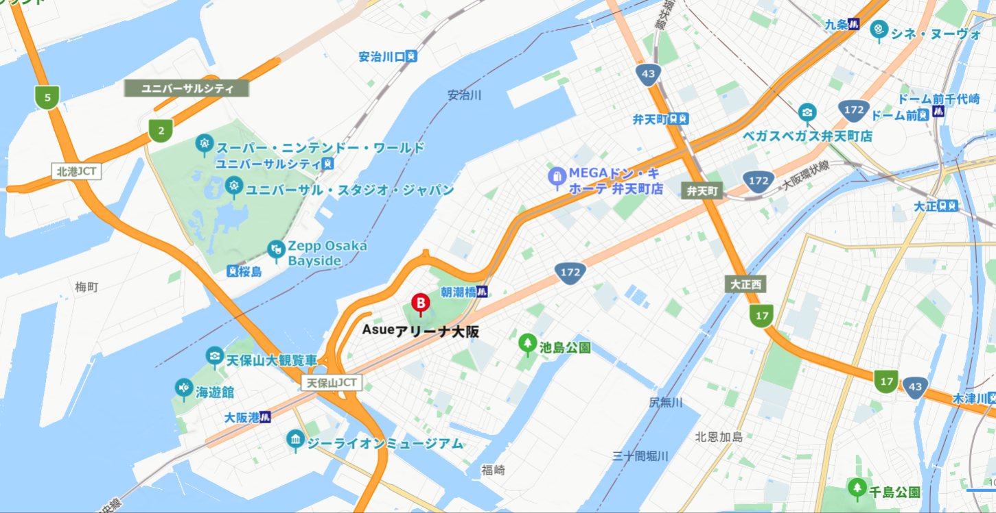
OsakaMetro中央線「朝潮橋駅」2号-A出口より西へ徒歩3分
